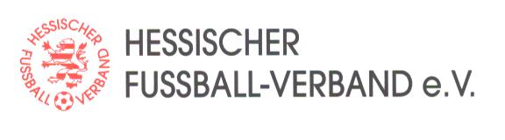

Region: IV Frankfurt

Kreis: 27 Gelnhausen

Verteiler: Vereine Kreisfußballwart
KFA Markus Breidenbach
Presse Neue Siedlung 10
63636 Brachttal

Telefon: 06054 - 9070304
Mobil: 0172 - 1353197
Email:
Markus.breidenbach@kfa-gelnhausen.de

Brachttal, 07.06.2024

Einladung zu den Terminbesprechungen der KOL - KL C Saison 2024/2025

Datum: Donnerstag, den 11. Juli 2024
Zeit: 19:00 Uhr
Ort: Sportlerheim FC Germania Wächtersbach

Tagesordnung

1. Eröffnung und Begrüßung / Feststellung der Anwesenheit

2. Besprechung der Terminvorschläge

3. Auf- und Abstiegsregelung / Relegation

4. Eintrittspreise / Ausweiskarten

5. Verschiedenes

Bitte bringt zur Rundenbesprechung einen Spielplan der jeweiligen Spielklasse mit, vor Ort werden keine Spielpläne ausgelegt.

Terminabsprachen sind im Zeitraum 18:30 bis 19 Uhr zu treffen, die Besprechung wird pünktlich um 19 Uhr beginnen.

Es wird darum gebeten, dass jeder Verein mindestens 1 Vertreter entsendet, der die Bevollmächtigung für Spielverlegungen hat.

Es besteht für alle Teilnahmepflicht, da es sich um eine Pflichtveranstaltung handelt.

Mit freundlichen Grüßen

Markus Breidenbach

